2017 Kasım ayında kapanan şirket sayısında bir önceki aya göre %11,71 azalış oldu.
- Kurulan şirket sayısında bir önceki aya göre %0,56 oranında azalış, kurulan kooperatif sayısında %27,27 gerçek kişi ticari işletme sayısında %0,42 oranında artış olmuştur.
- Kapanan şirket sayısı bir önceki aya göre %11,71 oranında azalmış olup kapanan kooperatif sayısı %3,19 kapanan gerçek kişi ticari işletme sayısı %11,86 oranında artmıştır.
Kurulan şirket sayısında geçen yılın aynı ayına göre %24,63 artış oldu.
- 2017 yılı Kasım ayında, 2016 yılı Kasım ayına göre kurulan şirket sayısında %24,63, kurulan kooperatif sayısında %27,27 oranında artış olup kurulan gerçek kişi ticari işletme sayısında %10,38 oranında azalma olmuştur.
- 2017 yılı Kasım ayında kapanan şirket sayısı, 2016 yılının aynı ayına göre %5,41 kapanan kooperatif sayısı %3,19 oranında artmış olup kapanan gerçek kişi ticari işletme sayısı %38,93 oranında azalmıştır.
2017 yılının ilk on bir ayında kurulan şirket sayısı, 2016 yılının aynı dönemine göre %13,68 arttı.
- 2017 yılının ilk on bir ayında, geçen yılın aynı dönemine göre kurulan şirket sayısı %13,68 kurulan kooperatif sayısı %18,61 kurulan gerçek kişi ticari işletmesi sayısı %9,79 oranında artmıştır.
- Aynı dönem içinde kapanan şirket sayısı %23,61 oranında artmış olup, kapanan gerçek kişi ticari işletme sayısı %6,47 kapanan kooperatif sayısı %8,07 oranında azalmıştır.
2017 Kasım Ayı Genel Görünümü
İLAN  TÜRÜ | ŞİRKET  TÜRÜ | KASIM 2017 | EKİM 2017 | Bir Önceki Aya Göre Değişim (%) | KASIM 2016 | Bir Önceki Yılın Aynı Ayına Göre Değişim (%) | OCAK- KASIM  (11 Aylık)
 |  |  |  |  |  |  | 2016 | 2017 | Değişim (%)
Kurulan* | Şirket | 6.887 | 6.926 | -0,56 | 5.526 | 24,63 | 58.891 | 66.950 | 13,68
Kurulan* | Kooperatif | 84 | 66 | 27,27 | 66 | 27,27 | 704 | 835 | 18,61
Kurulan* | Ger.Kişi Tic.İşl. | 3.073 | 3.060 | 0,42 | 3.429 | -10,38 | 36.708 | 40.301 | 9,79
Tasfiye | Şirket | 915 | 779 | 17,46 | 983 | -6,92 | 11.240 | 8.931 | -20,54
Tasfiye | Kooperatif | 48 | 60 | -20 | 57 | -15,79 | 1.398 | 820 | -41,34
Kapanan** | Şirket | 1.131 | 1.281 | -11,71 | 1.073 | 5,41 | 9.305 | 11.502 | 23,61
Kapanan** | Kooperatif | 97 | 94 | 3,19 | 94 | 3,19 | 1.127 | 1.036 | -8,07
Kapanan** | Ger.Kişi Tic.İşl. | 1.443 | 1.290 | 11,86 | 2.363 | -38,93 | 17.429 | 16.301 | -6,47
* Kurulan gerçek kişi ticari işletmesi sayısı adi ortaklıkları da içermektedir.
* * Kapanan gerçek kişi ticari işletmesi sayısı, yapılan tebligatlarla ticari faaliyeti bulunmadığı tespit edilen gerçek kişi ticari işletmesinin kayıtlarının ilgili Ticaret Sicil Müdürlükleri tarafından Ticaret Sicil Yönetmeliğinin 51. maddesine istinaden re’sen silinen işletmelerini kapsamamaktadır. 2017 yılı Kasım ayında 196, Ocak-Kasım döneminde 9.270 gerçek kişi ticari işletmesi re’sen kapatılmıştır.
.
2017 Kasım ayında Tunceli ve Bayburt’ta şirket kuruluşu gerçekleşmemiştir.
- 2017 yılı Kasım ayında kurulan toplam 6.971 şirket ve kooperatifin %81,45’i limited şirket, %17,33’ü anonim şirket, %1,20’si ise kooperatiftir. Şirket ve kooperatiflerin %36,41’i İstanbul, %10,33’ü Ankara, %6,93’u İzmir’de kurulmuştur.
- Bu ay Tunceli ve Bayburt’ta şirket kuruluşu gerçekleşmemiştir.

2017 Kasım ayında kurulan şirketlerin sermayelerinin toplamı, bir önceki aya göre %5,29 oranında azaldı.
- 2017 yılı ilk on bir ayında toplam 67.785 şirket ve kooperatif kurulmuştur. Bu dönemde kurulan toplam 55,136 limited şirket, toplam sermayenin %31,39’unu 11.800 anonim şirket ise %68,61’ini oluşturmaktadır. Kasım ayında kurulan şirketlerin sermayelerinin toplamı, Ekim ayına göre %5,29 oranında azalmıştır.
2017 Yılında Şirket Türlerine Göre Şirket Kuruluşları
 |  | Şirket Türleri |  |  |  |  | Genel Toplam
 |  | Anonim | Kollektif | Komandit | Limited | Kooperatif | Genel Toplam
EYLÜL | Sayı | 854 |  |  | 4.196 | 55 | 5.105
EYLÜL | Sermaye (TL) | 8.862.194.061 |  |  | 618.410.700 |  | 9.480.604.761(*)
EKİM | Sayı | 1.196 | 1 | 1 | 5.728 | 66 | 6.992
 | Sermaye (TL) | 1.026.774.582 | 10.000 | 10.000 | 831.878.800 |  | 1.858.673.382
KASIM | Sayı | 1.208 | 1 |  | 5.678 | 84 | 6.971
KASIM | Sermaye (TL) | 824.419.265 | 50.000 |  | 935.970.750 |  | 1.760.440.015
TOPLAM | Sayı | 11.800 | 13 | 1 | 55.136 | 835 | 67.785
TOPLAM | Sermaye (TL) | 17.940.021.434 | 472.000 | 10.000 | 8.207.658.450 |  | 26.148.161.884
(*)Eylül ayında gerçekleşen şirket kuruluşları içerisinde, bölünme sonrası kurulan bir şirketin sermayesi 8.409.616.453 TL dir.
2017 Kasım ayında şirket ve kooperatiflerin 2.133’ü ticaret, 1.153’ü inşaat ve 963’ü imalat sektöründe kurulmuştur. 998 gerçek kişi ticari işletmesi ise ticaret sektöründe kuruldu.
- 2017 Kasım ayında kurulan toplam şirket ve kooperatiflerin; 2.133’ü toptan ve perakende ticaret, motorlu taşıtların ve motosikletlerin onarımı, 1.153’ü inşaat, 963’ü imalat sektöründedir.
- 2017 Kasım ayında kurulan gerçek kişi ticari işletmelerinin; 998’i toptan ve perakende ticaret motorlu taşıtların ve motosikletlerin onarımı, 771’i inşaat, 350’si imalat sektöründedir.
- Bu ay kapanan şirket ve kooperatiflerin; 381’i toptan ve perakende ticaret, motorlu taşıtların ve motosikletlerin onarımı, 202’si inşaat, 154’ü imalat sektöründedir.
- Bu ay kapanan gerçek kişi ticari işletmelerinin 596’sı toptan ve perakende ticaret, motorlu taşıtların ve motosikletlerin onarımı, 251’i inşaat, 120’si ulaştırma ve depolama sektöründedir.

2017 Kasım ayında kurulan 84 Kooperatifin 40’ı Konut Yapı Kooperatifidir.
- 2017 Kasım ayında kurulan 84 Kooperatifin 40’ı Konut Yapı Kooperatifi, 10’u Motorlu Taşıyıcılar Kooperatifi, 8’i Tarımsal Kalkınma Kooperatifi, olarak kurulmuştur.
- 2017 yılının ilk on bir ayında kurulan 835 kooperatifin 377’sı Konut Yapı Kooperatifi, 107’si Tarımsal Kalkınma Kooperatifi, 82’si Motorlu Taşıyıcılar Kooperatifi olarak kurulmuştur.
2017 Kasım ayında 795 adet yabancı ortak sermayeli şirket kuruldu.
- 2017 Kasım ayında kurulan 795 yabancı ortak sermayeli şirketin 430’u Türkiye, 105’i Suriye, 66’sı Suudi Arabistan ortaklı olarak kurulmuştur.

2017 yılı ilk on bir ayında;
- Kurulan yabancı ortak sermayeli şirket sayısı 6.014’tür. Bu şirketlerin 2.432’si Türkiye, 1.107’si Suriye, 453’ü Suudi Arabistan ortaklıdır.
- Kurulan 6.014 yabancı ortak sermayeli şirketin 861’i anonim, 5.153’ü limited şirkettir. Bu şirketlerin 731’ü Belirli bir mala tahsis edilmemiş mağazalardaki toptan ticaret, 544’ü İkamet amaçlı olan veya ikamet amaçlı olmayan binaların inşaatı, 387’si Gayrimenkul acenteleri sektöründe kurulmuştur.
- Kurulan yabancı ortak sermayeli şirketlerin toplam sermayelerinin % 54,78’ini yabancı sermayeli ortak payını oluşturmaktadır.
2017 Yılında Kurulan Yabancı Sermayeli Şirketlerin Genel Görünümü
 |  | Anonim | Limited | Genel Toplam
EYLÜL | Sayı | 61 | 480 | 541
EYLÜL | Ortak Olunan Şirketlerin Toplam Sermayesi (TL) | 8.434.156.453 | 86.182.200 | 8.520.338.653(*)
EYLÜL | Ortak Olunan Şirketlerdeki Yabancı Ortak Sermaye Toplamı (TL) | 4.221.806.526 | 71.890.950 | 4.293.697.476
EYLÜL | Yabancı Ortak Sermaye Oranı (%) | 50,05 | 83,42 | 50,39
EKİM | Sayı | 108 | 612 | 720
EKİM | Ortak Olunan Şirketlerin Toplam Sermayesi (TL) | 97.264.489 | 110.919.500 | 208.183.989
EKİM | Ortak Olunan Şirketlerdeki Yabancı Ortak Sermaye Toplamı (TL) | 53.057.491 | 86.635.125 | 139.692.616
EKİM | Yabancı Ortak Sermaye Oranı (%) | 54,55 | 78,11 | 67,1
 | Sayı | 97 | 698 | 795
KASIM | Ortak Olunan Şirketlerin Toplam Sermayesi (TL) | 148.604.526 | 122.250.250 | 270.854.776
 | Ortak Olunan Şirketlerdeki Yabancı Ortak Sermaye Toplamı (TL) | 135.614.734 | 95.923.175 | 231.537.909
 | Yabancı Ortak Sermaye Oranı (%) | 91,26 | 78,46 | 85,48
TOPLAM | Sayı | 861 | 5.153 | 6.014
TOPLAM | Ortak Olunan Şirketlerin Toplam Sermayesi (TL) | 9.161.876.668 | 874.720.450 | 10.036.597.118
TOPLAM | Ortak Olunan Şirketlerdeki Yabancı Sermaye Toplamı (TL) | 4.789.458.987 | 708.420.495 | 5.497.879.482
TOPLAM | Yabancı Sermaye Oranı (%) | 52,28 | 80,99 | 54,78
(*)Eylül ayında bölünme sonrası kurulan bir şirketin ortakları arasında yer alan yabancı ortağın sermaye katkısı 4.204.808.226,44 TL dir.

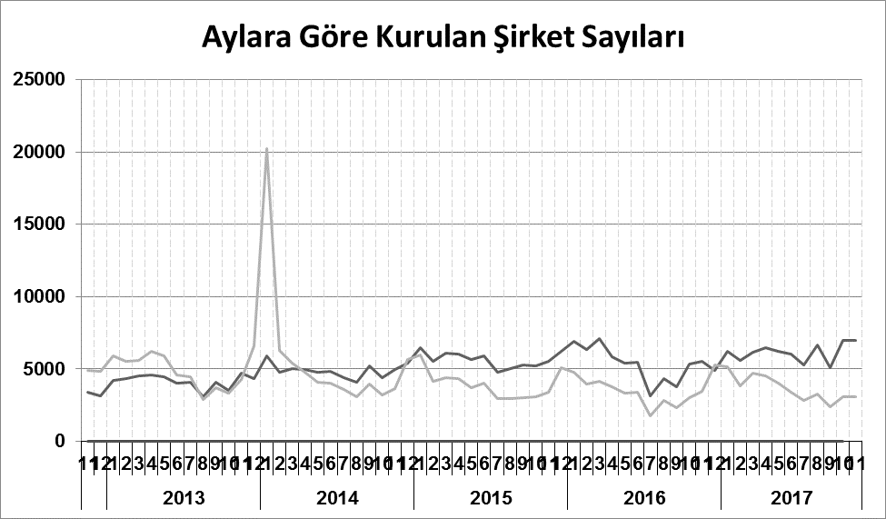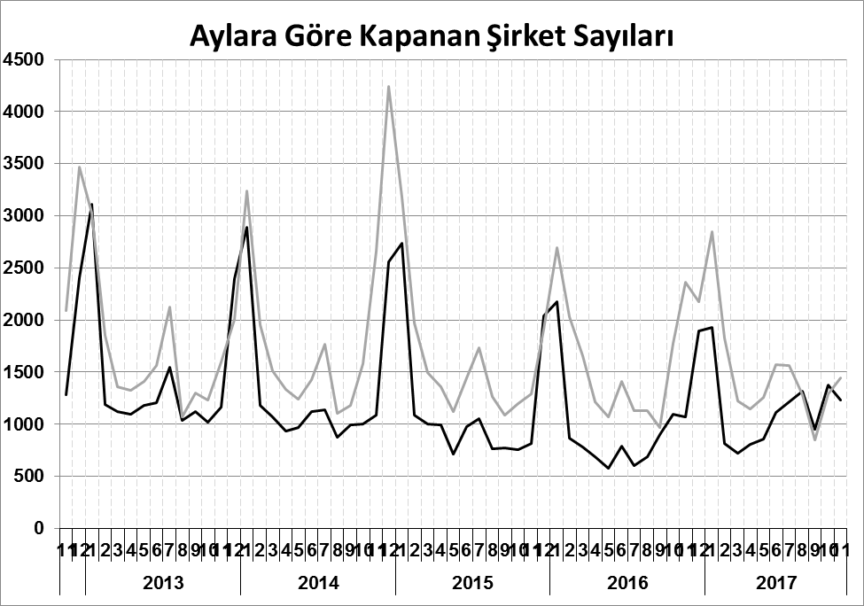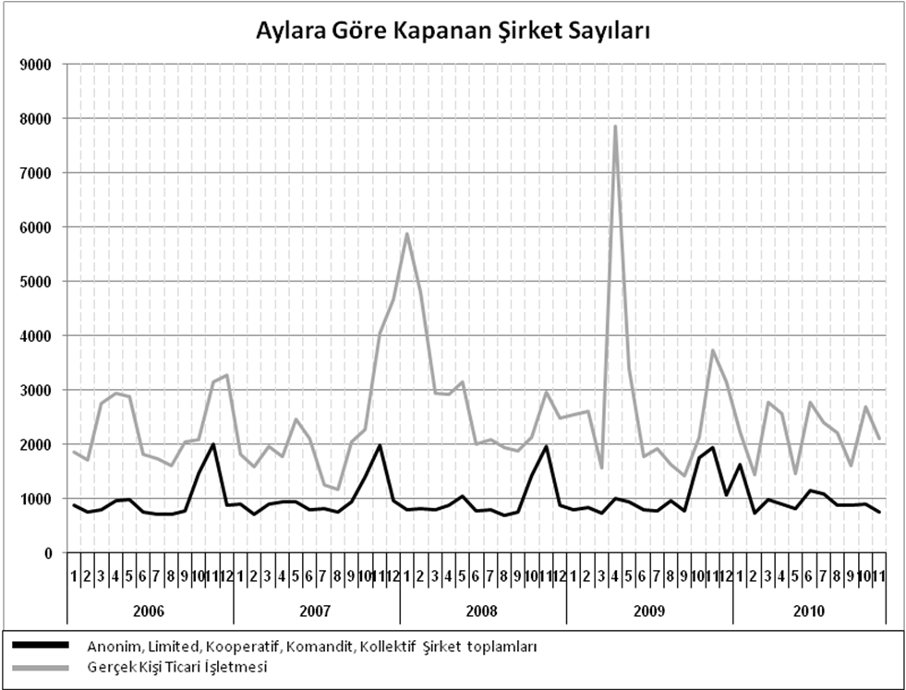
Bir sonraki haber bülteninin yayımlanma tarihi 19 Ocak 2018’dir.
Ayrıntılı tablo ve grafiklere www.tobb.org.tr/resmi-istatistik adresinden erişebilirsiniz.

